ĐỀ KIỂM TRA L3_2 CNTT3-4 Thời gian 45’

1. Hãy tạo giao diện như sau (2.5 điểm) Trong đó Chất liệu được lấy bảng DMCL(maCL,TenCL) của CSDL. Số lượng, đơn giá nhập, đơn giá bán chỉ được nhập số (không kiểm tra dữ liệu số -0.5 điểm, Chất liệu không load từ CSDL -0.75)

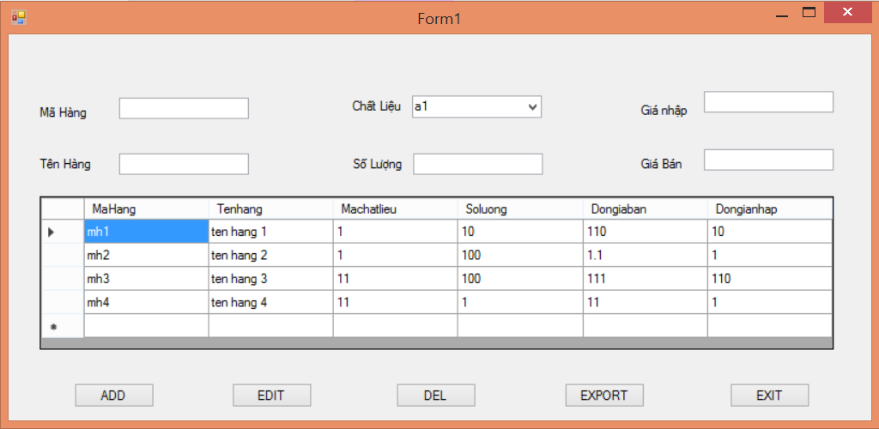

1. Khi nhấn nút “ADD” thì cho phép thêm thông tin mặt hàng vào CSDL (table MATHANG(mahang,tenhang, machatlieu,soluong,dongiaban,dongianhap) đồng thời thêm vào DataGridView va Xóa các nội dung của Textbox. (2.5 điểm). (Không xóa nội dung các ô nhập liệu -0.5, không thêm vào CSDL -0.75)
2. Khi kích chọn mã hàng trong DataGridView thì thông tin về mặt hàng sẽ được hiển thị tương ứng. (1 điểm)
3. Khi nhấn nút “EDIT” thì cho phép cập nhật thông tin mặt hàng vào CSDL đồng thời cập vào DataGridView. (1.5 điểm – không cập nhập trong CSDL -0.75)
4. Khi nhấn nút “Xóa” thì sẽ xóa hiển thị thông báo hỏi người dùng có muốn xóa thông tin, nếu chọn OK thì xóa thông tin về mặt hàng đang chọn trong DataGridView và CSDL (1 điểm – không hiển thị hộp thoại -0.5)
5. Khi nhấn nút “EXPORT” thì cho phép xuất dữ liệu trong DataGridView ra file Excel (1 điểm)(không hiển thị hộp thoại save -0.5).
6. Khi nhấn “EXIT” thì hiển thị thông báo hỏi người dùng có muốn thoát khỏi chương trình. Nếu chọn OK thì chương trình sẽ được đóng lại (0.5 điểm).